Отчёт по этапу индивидуального проекта №2
  - Архитектура компьютера

Цель работы
Отредактировать сайт в соответсвии с требованиями, добавить информацию о себе.

Задание
- Разместить фотографию владельца сайта.
- Разместить краткое описание владельца сайта (Biography).
- Добавить информацию об интересах (Interests).
- Добавить информацию от образовании (Education).
- Сделать пост по прошедшей неделе.
- Добавить пост на тему управление версиями. Git.

Выполнение этапа индивидуального проекта
1.Редактирую информацию о себе. (рис. [-@fig-001])
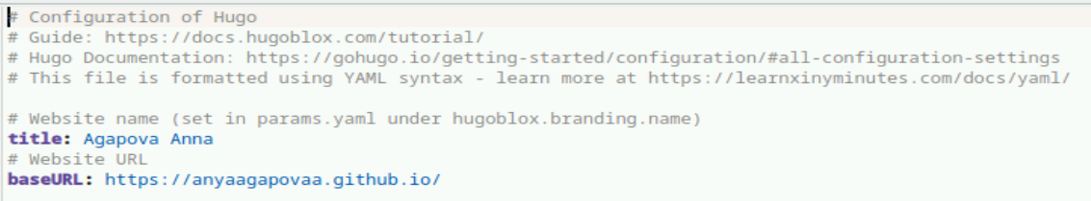
Редактирование информации
2.В папку добавляю своё фото. (рис. [-@fig-002])
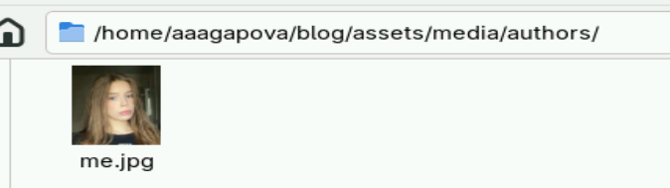
Добавление фото
3.Редактирую информацию о себе. (рис. [-@fig-003])
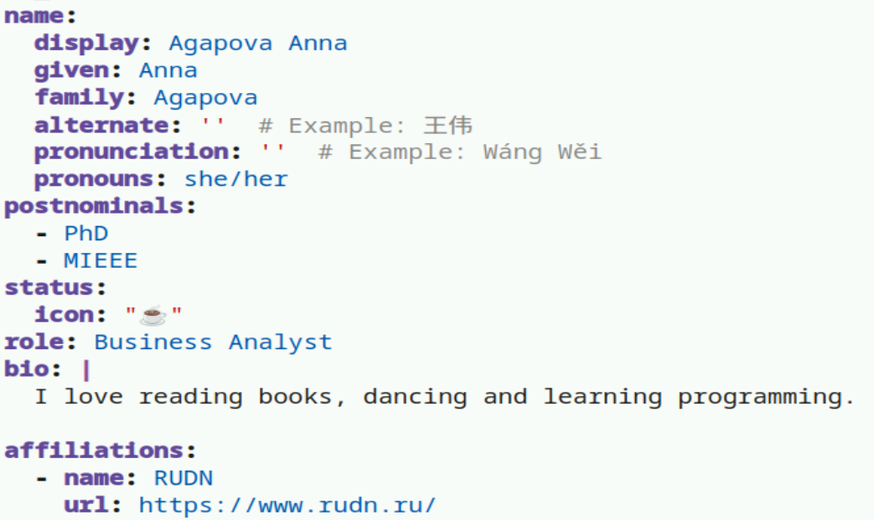
Редактирование информации
4.Добавляю информацию о своих интересах и образовании. (рис. [-@fig-004])
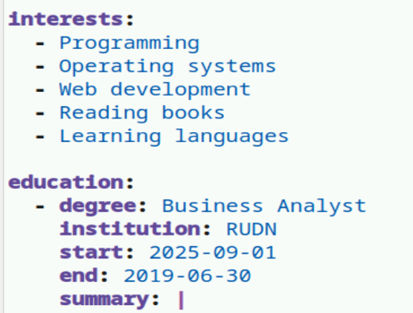
Редактирование информации
5.Добавляю ссылки на свои соцсети. (рис. [-@fig-005])
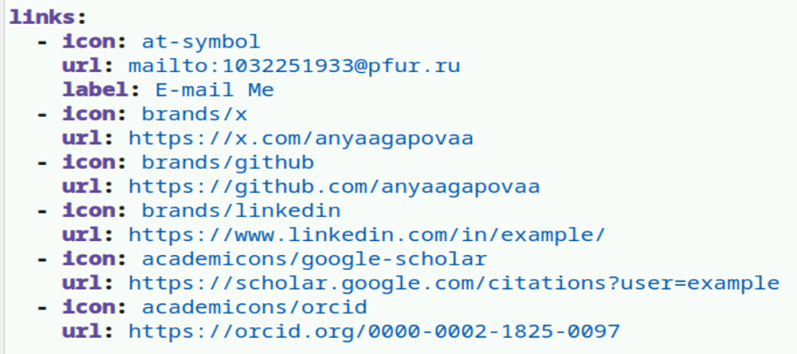
Редактирование информации
6.Создаю пост про прошедшую неделю. (рис. [-@fig-006])
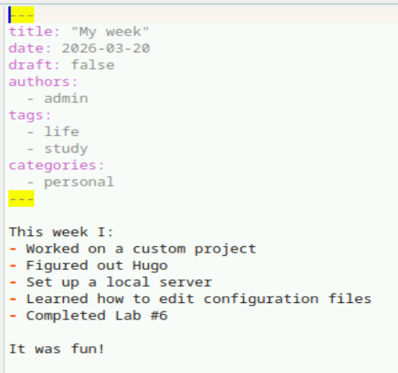
Создание поста
7.Создаю пост про управление версиями git. (рис. [-@fig-007])
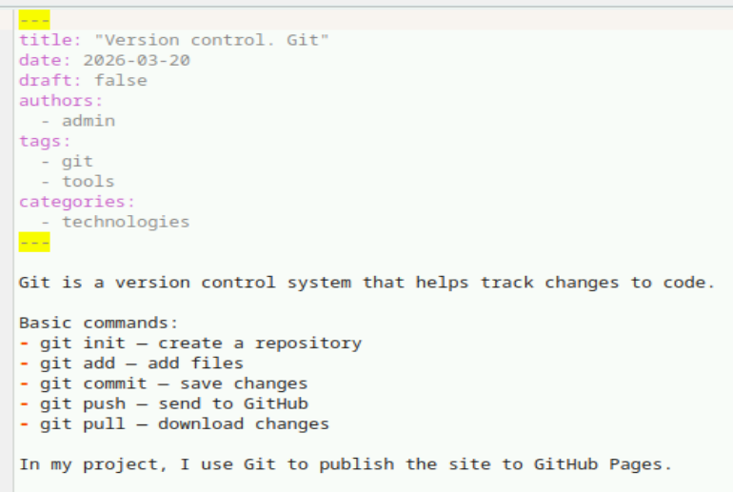
Создание поста
8.Опубликованные посты. (рис. [-@fig-008])
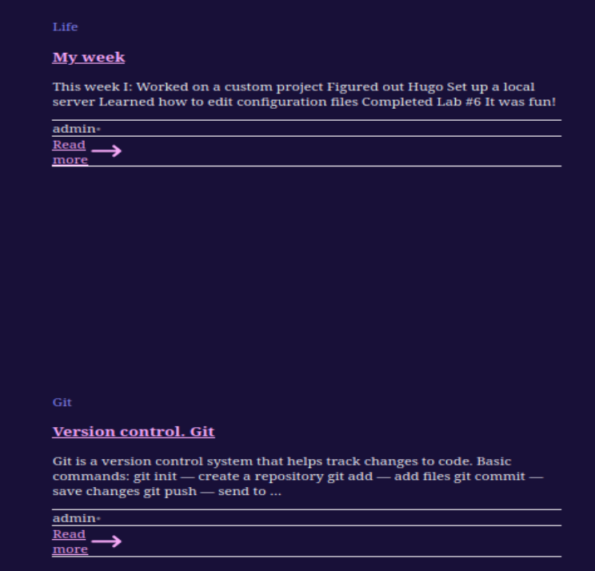
Посты
9.Вот что получилось. (рис. [-@fig-009])

Итог

Выводы
Я научилась редактировать данные о себе, писать посты и добавлять их на сайт.

